# 西南科技大学高等学历继续教育本科毕业生

# 学士学位申请操作手册

**一、**登录平台

申请人在申请截止时间前，在西南科技大学继续教育学官方网站（www.swust.net.cn）登录教学教务平台（如下图），进入学生学习室内学位申请系统，填报相关信息，并提交申请材料。

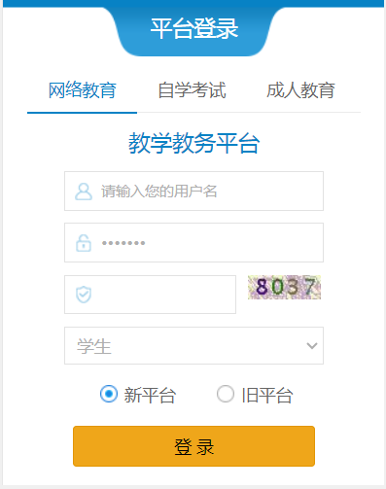

**申请人登录账号和密码**

**网络教育**本科毕业生：登录账号为学号，密码为身份证号码。

**成人高等教育**本科毕业生：登录账号为学号，密码为学号@swust（如，学号：123，密码：123@swust）。

**高等教育自学考试**本科毕业生：登录账号为准考证号，密码为准考证号@swust（如，准考证号：123，密码：123@swust）。

**二、**查看学位申请资格

登录学生学习室，点击“学位”→“学位申请”，查看是否满足申请学位的基本条件。申请学位的基本条件主要包括：缴清所有费用、课程平均成绩满足条件（成教、网教不低于75分，自考不低于65分）、毕业设计（论文）合格及以上、学位课程成绩合格。

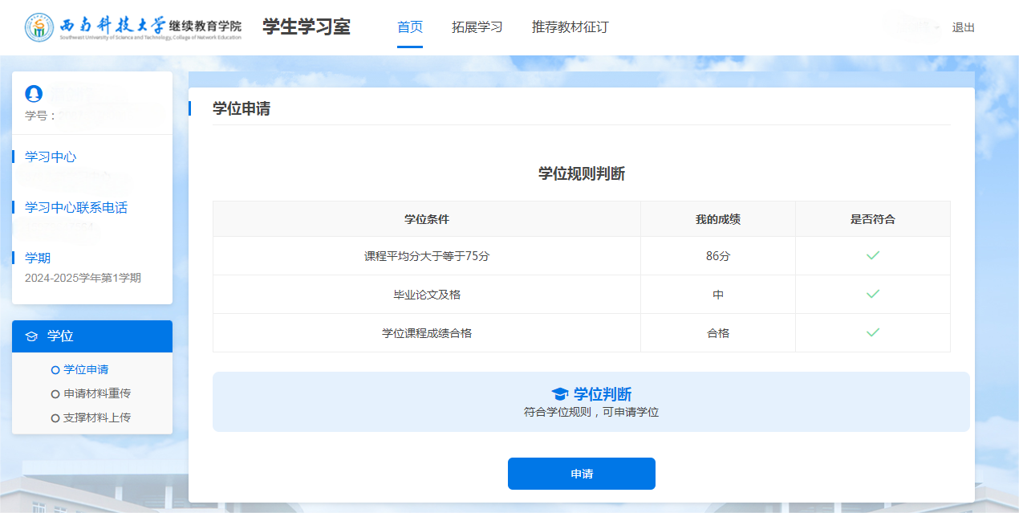

三、进入学位申请界面

满足申请学位基本条件的毕业生，点击“申请”按钮，进入学位申请信息填报界面。

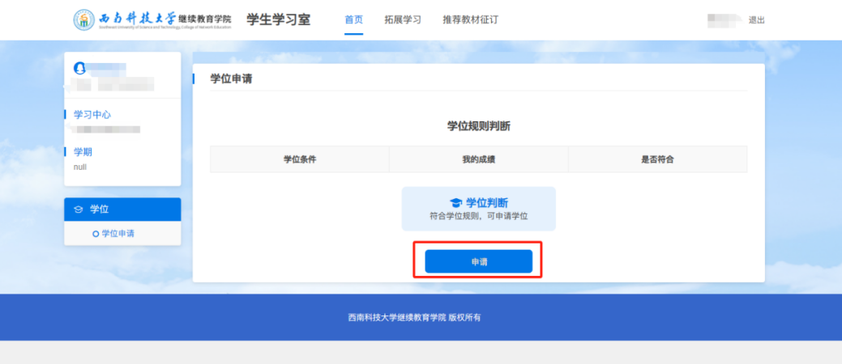

**四**、填报学位申请基本信息，上传相关材料

**所有项目均为必填项。**需要上传的材料包括但不限于：

（一）外语成绩合格证明材料（图片或PDF）。

（二）与毕业证书同版的个人电子照片（蓝底）。

（三）毕业设计（论文）相关材料

1.毕业设计（论文）材料，包括毕业设计（论文）全文（word和PDF）、图纸（程序）、查重报告等，文件命名方式为：学习形式（成教/自考/网教）-专业-学号-论文/图纸（程序）/查重，如，网教-法学-220000000000-姓名-论文。

2.支撑材料，包括任务书、开题报告、毕业设计（论文）成绩评定表等过程性材料，材料格式为PDF，打包上传。文件压缩包命名方式为：学习形式（成教/自考/网教）-专业-学号-支撑材料。

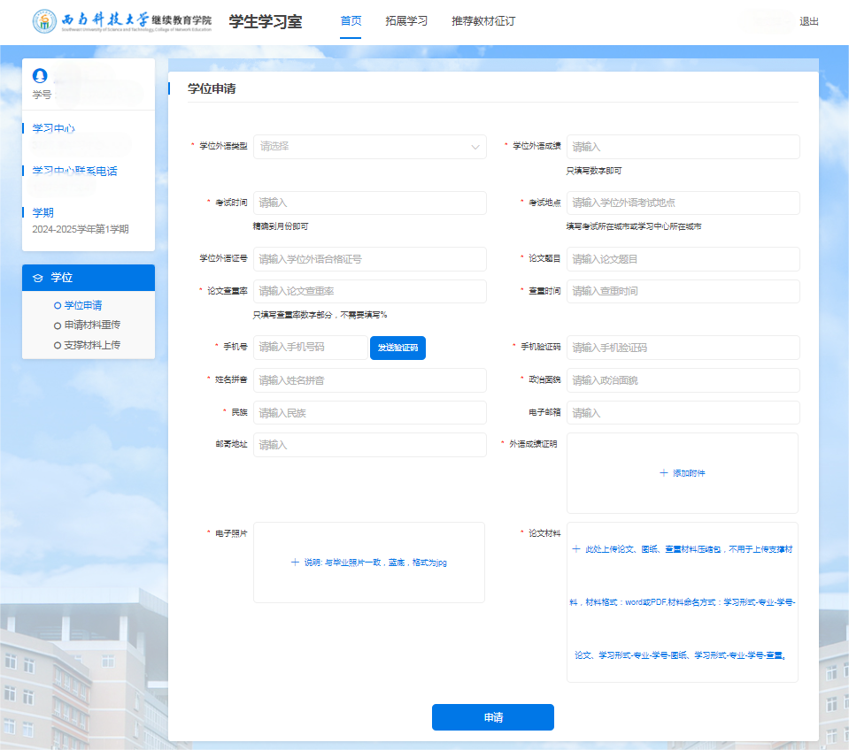

注意事项：

1.若填报信息有误，需要修改，可联系所在校外教学点/学习中心，核实后修改（校外教学点/学习中心的联系方式在学生学习室可查）。

2.若申请材料上传错误，可在要求的申请时限内，通过学生学习室界面，点击“申请材料重传”，重新上传申请材料（系统将自动替换），并告知所在校外教学点/学习中心。“申请材料重传”界面如下：

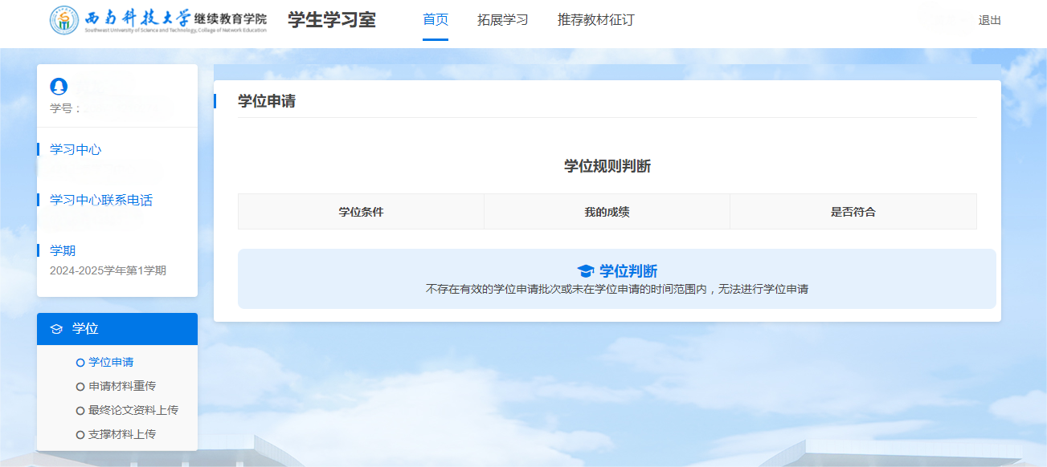

五、查询各阶段进度和结果

学位申请资格审查、所提交材料形式审核、毕业设计（论文）质量审核、专业所在学院学位评定分委员会以及学校学位评定委员会表决等环节的工作进度和结果，都会按工作时间安排，在学生学习室学位申请系统反馈，学生可登录系统查看。

六、毕业设计（论文）修改和上传

质量审核阶段修改后毕业设计（论文）、专业所在学院学位评定分委员会表决前最终论文材料，均通过学生学习室学位申请系统“最终论文资料上传”完成。



（一）毕业设计（论文）质量审核结论为“B问题较小，整改待定”的，须在要求的时间范围内，通过“最终论文资料上传”，提交修改后的毕业设计（论文）和最新的查重报告。

（二）质量审核结论为通过的（A或D），通过“最终论文资料上传”，提交最终论文资料，用于查重审核和专业所在学院学位评定分委员会表决。

七、申请结果查询

学位申请结果及获得学位的时间、学位证书编号等信息，均可在学生学习室查看。